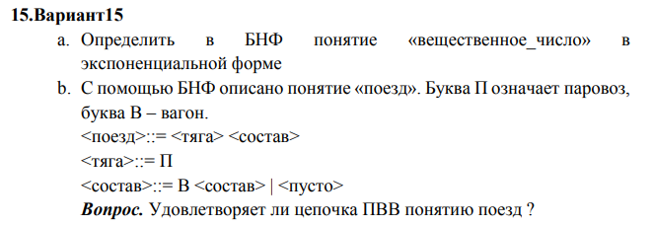

А)

< real_number >::= [<Sign>] <Digit> {<Digit>} [“.”<Digit> {<Digit>}]

[<Exponent> [<Sign>] <Digit> {<Digit>}]

<Digit>::= '0' | '1' | '2' | '3' | '4' | '5' | '6' | '7' | '8' | '9'

<Sign>::= '+' | '-'

<Operator>::= '.'

<Exponent>::= 'E' | 'e'

B) <поезд>::=<тяга><состав>

<тяга>::=П

<состав>::=В<состав> | <пусто>

ПВВ – вагон

ВВ – составом

П – тяга

ВВ – состав

ПВВ поезд

Сцепление двух цепочек П и ВВ. Первая непосредственно удовлетворяет понятию тяга. Покажем, что ВВ удовлетворяет понятию состав, тогда ПВВ удовлетворяет понятию поезд. Так как пустая цепочка непосредственно удовлетворяет понятию состав, то сцепление В с пустой цепочкой, т.е. с составом, также удовлетворяет понятию состав. Следовательно, сцепление В с составом(т.е. с еще одной В) дает состав. Итак, П –это тяга, ВВ–состав, а ПВВ–поезд.